Prompt ban đầu: “Tôi đang phân vân giữa học cao học, đi làm ngay hoặc khởi nghiệp. Hãy so sánh dựa vào ưu điểm và nhược điểm của từng lựa chọn”
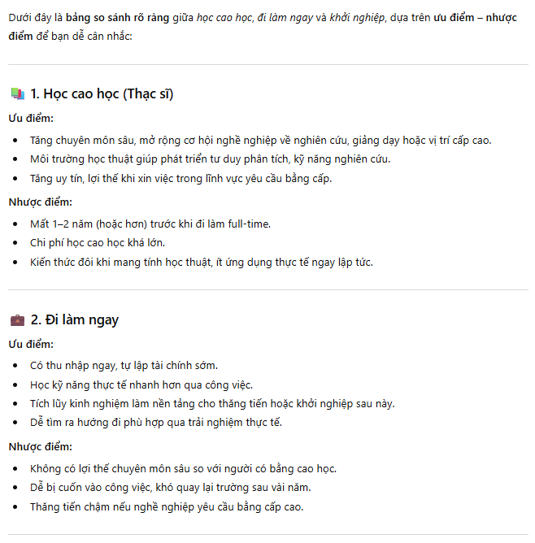
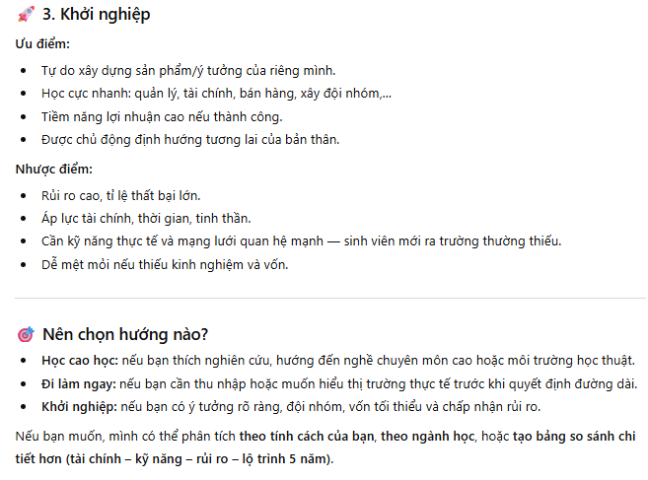
Prompt mới: “Tôi đang phân vân giữa học cao học, đi làm ngay hoặc khởi nghiệp. Hãy so sánh dựa vào ưu điểm và nhược điểm của từng lựa chọn kèm cả phân tích tình huống phù hợp cho từng lựa chọn”
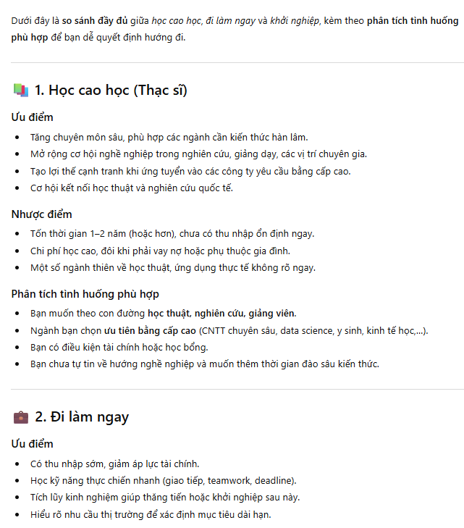
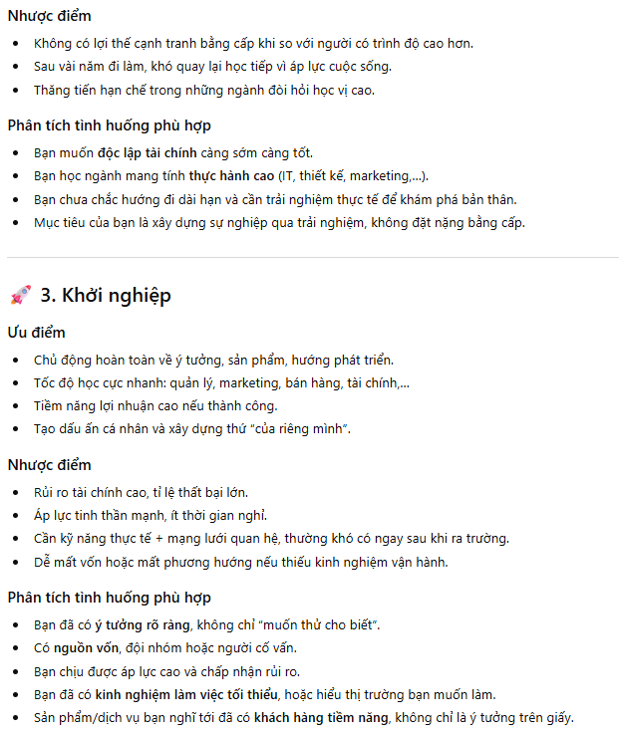
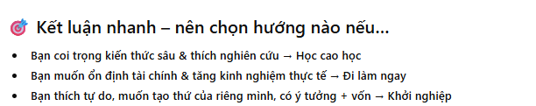

Prompt cuối: “Tôi đang phân vân giữa học cao học, đi làm ngay hoặc khởi nghiệp. Hãy so sánh dựa vào ưu điểm và nhược điểm của từng lựa chọn kèm cả phân tích tình huống phù hợp cho từng lựa chọn. Trình bày dưới dạng bảng cộng thêm khuyến nghị riêng”
